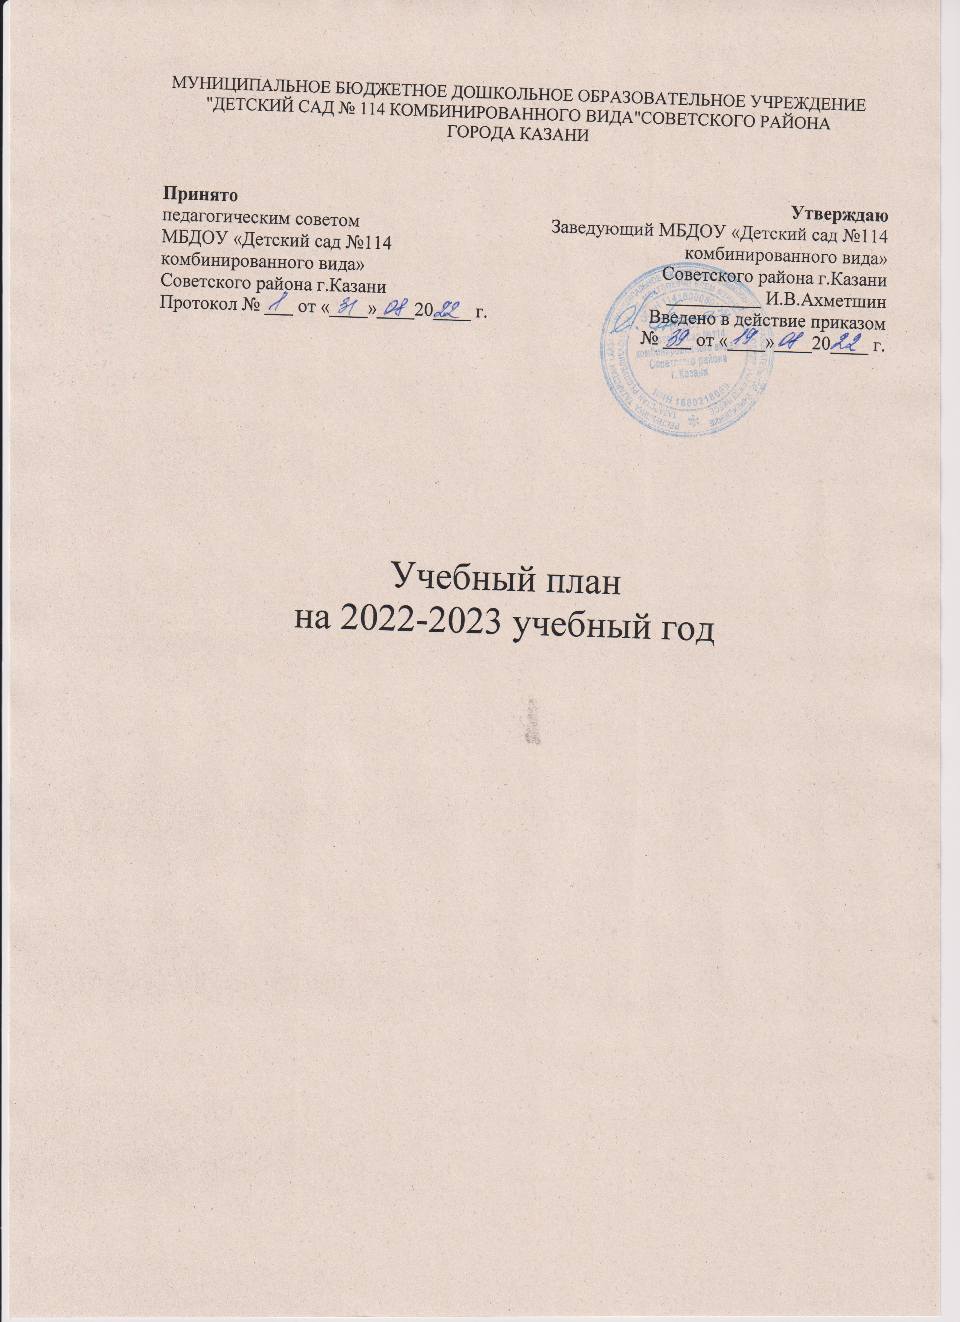

Пояснительная записка к учебному плану
МБДОУ "Детский сад № 114 " осуществляет реализацию Основной образовательной программы дошкольного образования МБДОУ "Детский сад № 114"
Учебный план МБДОУ на 2022-2023 учебный год разработан в соответствии с:

--Федеральным законом «Об образовании в Российской Федерации» от 29.12.2012 №273-ФЗ (с изменениями и дополнениями, ред. от 02.07.2021г.)

- Федеральным государственным образовательным стандартом дошкольного образования (приказ Министерства образования и науки РФ от 17.10.2013 №1155)

-Санитарно-эпидемиологическими правилами и нормативами СанПиН 2.4.1.3049-13 (утв. Постановлением Главного государственного санитарного врача РФ от 15мая 2013 г. № 26)

-СанПиН 2.4.3648-20 "Санитарно-эпидемиологические требования к организациям воспитания и обучения, отдыха и оздоровления детей и молодежи".

- СанПиН 1.2.313685-21 "Гигиенические нормативы и требования к обеспечению безопасности и (или) безвредности для человека факторов среды обитания".
-СанПиН 3.1/2.4.3598-20 "Санитарно-эпидемиологические требования к устройству, содержанию и организации работы образовательных организаций и других объектов социальной инфраструктуры для детей и молодежи в условиях распространения новой коронавирусной инфекции (COVID-19)
- Уставом МБДОУ "Детский сад №114 комбинированного вида".
-Основной образовательной программой МБДОУ "Детский сад №114" ( Введена в действие приказом № 2 от 11.01.2021г.).
Учебный план является нормативным актом образовательного учреждения , устанавливающим регламент организованной образовательной деятельности и объем учебного времени.
Учебный план МБДОУ носит открытый и динамичный характер. В целях более гибкого подхода к организации образовательного процесса педагогический коллектив имеет право, исходя из специфики работы в ДОУ, выбирать и варьировать перечень занятий в сторону расширения или сокращения в пределах учебной нагрузки , определяемой Сан ПиН и Санитарными правилами.
Учитывая специфику дошкольного образования, отсутствие предметного характера содержания образования на данной ступени, реализацию образовательных областей через детские виды деятельности, учебный план представляет собой распорядок дня и регламент основной образовательной деятельности с распределением времени на основе действующего СанПиН и СП.
Формами организации повседневной жизни является:
-Прогулка( наблюдение, подвижные игры, труд, самостоятельная игровая деятельность, экскурсии);
-развлечения, праздники, показ театров, вечера-досуги;
-экспериментирование;
-проектная деятельность;
-чтение художественной литературы.
Основной формой организации обучения в дошкольном образовательном учреждении является организованная образовательная деятельность (ООД)

Продолжительность ООД в зависимости от возраста составляет:
-2-младшая группа (2-3 года)-не более 15 мин.
-Средняя группа (3-4-года)- не более 20 мин.
-Старшая группа (5-6 лет)- не более 25 мин.
-Подготовительная группа (6-7 лет)- не более 30 мин.
Продолжительность суммарной образовательной нагрузки в течение дня составляет не более:
-30 минут для детей от 3-4 лет;
-40 минут для детей от 4-5 лет;
-50 минут или 75 минут при организации образовательного занятия после дневного сна для детей от 5-6 лет;
-90 минут для детей 6-7 лет.
Младшая группа (3-4 года)
Планирование образовательной деятельности

Организованная образовательная деятельность
Образовательная область | Виды образовательной деятельности | Количество занятий
Образовательная область | Виды образовательной деятельности | неделя | год
1. Инвариантная часть
Физическое развитие | Физическая культура | 3 | 108
Познавательное развитие | Познавательная деятельность (ФЭМП) | 1 | 36
Познавательное развитие | Познавательная деятельность (Формирование целостной картины мира) | 1 | 36
Познавательное развитие | Конструирование | 1 раз в неделю в режимном моменте
Речевое развитие | Развитие речи | 1 | 36
Речевое развитие | Приобщение к художественной литературе | ежедневно
Художественно-эстетическое развитие | Изобразительная деятельность (Рисование) | 1 | 36
Художественно-эстетическое развитие | Изобразительная деятельность Лепка | 0,5 | 18
Художественно-эстетическое развитие | Изобразительная деятельность Аппликация | 0,5 | 18
Художественно-эстетическое развитие | Музыкальная деятельность | 2 | 72
ВСЕГО: |  | 10 | 360
Приобщение к художественной литературе- ежедневно.
Татарский язык-45 минут в неделю в режиме дня
Конструктивная деятельность- 15 минут в неделю

Средняя группа (4-5 лет)
Планирование образовательной деятельности

Организованная образовательная деятельность
Образовательная область | Виды образовательной деятельности | Количество занятий
Образовательная область | Виды образовательной деятельности | неделя | год
Физическое развитие | Физическая культура | 3 | 108
Познавательное развитие | Познавательная деятельность (ФЭМП) | 1 | 36
Познавательное развитие | Познавательная деятельность (Формирование целостной картины мира) | 1 | 36
Познавательное развитие | Конструирование | В режимном моменте 1 раз в неделю
Речевое развитие | Развитие речи | 1 | 36
Речевое развитие | Приобщение к художественной литературе | ежедневно
Художественно-эстетическое развитие | Изобразительная деятельность (Рисование) | 1 | 36
Художественно-эстетическое развитие | Изобразительная деятельность Лепка | 0,5 | 18
Художественно-эстетическое развитие | Изобразительная деятельность Аппликация | 0,5 | 18
Художественно-эстетическое развитие | Музыкальная деятельность | 2 | 72
ВСЕГО: |  | 10 | 360
Приобщение к художественной литературе- ежедневно.
Татарский язык-45 минут в неделю в режиме дня
Конструктивная деятельность- 20 минут в неделю

Старшая группа (5-6 лет)
Планирование образовательной деятельности

Организованная образовательная деятельность
Образовательная область | Виды образовательной деятельности | Количество занятий
Образовательная область | Виды образовательной деятельности | неделя | год
Физическое развитие | Физическая культура | 3 | 108
Познавательное развитие | Познавательная деятельность (ФЭМП) | 1 | 36
Познавательное развитие | Познавательная деятельность (Формирование целостной картины мира) | 1 | 36
Познавательное развитие | Конструирование | В режимном моменте 1 раз в неделю
Речевое развитие | Развитие речи | 2 | 72
Речевое развитие | Татарский язык | 1 | 36
Речевое развитие | Приобщение к художественной литературе | ежедневно
Художественно-эстетическое развитие | Изобразительная деятельность (Рисование) | 1 | 36
Художественно-эстетическое развитие | Изобразительная деятельность Лепка | 0,5 | 18
Художественно-эстетическое развитие | Изобразительная деятельность Аппликация | 0,5 | 18
Художественно-эстетическое развитие | Музыкальная деятельность | 2 | 72
ВСЕГО: |  | 12 | 432
Приобщение к художественной литературе- ежедневно.
Татарский язык-50 минут в неделю в режиме дня
Конструктивная деятельность- 25 минут в неделю

Подготовительная к школе группа (6-7 лет)
Планирование образовательной деятельности

Организованная образовательная деятельность
Образовательная область | Виды образовательной деятельности | Количество занятий
Образовательная область | Виды образовательной деятельности | неделя | год
Физическое развитие | Физическая культура | 3 | 108
Познавательное развитие | Познавательная деятельность (ФЭМП) | 2 | 36
Познавательное развитие | Познавательная деятельность (Формирование целостной картины мира) | 2 | 36
Познавательное развитие | Конструирование | В режимном моменте 1 раз в неделю
Речевое развитие | Развитие речи и подготовка к обучению грамоте | 2 | 72
Речевое развитие | Татарский язык | 2 | 72
Речевое развитие | Приобщение к художественной литературе | ежедневно
Художественно-эстетическое развитие | Изобразительная деятельность (Рисование) | 2 | 36
Художественно-эстетическое развитие | Изобразительная деятельность Лепка | 0,5 | 18
Художественно-эстетическое развитие | Изобразительная деятельность Аппликация | 0,5 | 18
Художественно-эстетическое развитие | Музыкальная деятельность | 2 | 72
ВСЕГО: |  | 16 | 576
Приобщение к художественной литературе- ежедневно.
Татарский язык-30 минут в неделю в режиме дня
Конструктивная деятельность- 25 минут в неделю

Подготовительная к школе группа (6-7 лет) с коррекцией речевых нарушений (логопедическая)
Планирование образовательной деятельности

Организованная образовательная деятельность
Образовательная область | Виды образовательной деятельности | Количество занятий
Образовательная область | Виды образовательной деятельности | неделя | год
Физическое развитие | Физическая культура | 3 | 108
Познавательное развитие | Познавательная деятельность (ФЭМП) | 2 | 36
Познавательное развитие | Формирование целостной картины мира  Логопедия | 2 | 36
Познавательное развитие | Конструирование | В режимном моменте 1 раз в неделю
Речевое развитие | Развитие речи и подготовка к обучению грамоте  Логопедия | 2 | 72
Речевое развитие | Татарский язык | 2 | 72
Речевое развитие | Приобщение к художественной литературе | ежедневно
Художественно-эстетическое развитие | Изобразительная деятельность (Рисование) | 2 | 36
Художественно-эстетическое развитие | Изобразительная деятельность Лепка | 0,5 | 18
Художественно-эстетическое развитие | Изобразительная деятельность Аппликация | 0,5 | 18
Художественно-эстетическое развитие | Музыкальная деятельность | 2 | 72
ВСЕГО: |  | 16 | 576
Приобщение к художественной литературе- ежедневно.
Татарский язык-30 минут в неделю в режиме дня
Конструктивная деятельность- 25 минут в неделю

